**Załącznik nr 1 – odpowiedzi na uwagi mieszkańców**

**Uwagi do obwieszczenia z dnia 20.05.2020 r.**

* Mail z dn. 14.06.2020 - Krzysztof Kruszyński - Kartuzy ul. Gdańska 22
* Pismo z dn. 7.06.2020 - Sławomir Sikora – ul. Gdańska 27, dz. 107/4
* Pismo z dn. 22.05.2020 r. – Karol Kolka i Izabela Kolka (Kartuzy, ul. Gdańska 31, dz.73/2), zastępowani przez radcę prawnego Michała Silskiego, KRP Michał Silski ul. Podchorążych 2/26 80-298 Gdańsk

**Uwagi, które wpłynęły do protokołu z rozprawy administracyjnej, która odbyła się w dniu 25 czerwca 2020 r.**

* Pismo z dn. 30.06.2020 r. – Karol Kolka i Izabela Kolka, zastępowani przez radcę prawnego Michała Silskiego, KRP Michał Silski ul. Podchorążych 2/26 80-298 Gdańsk
* Pismo z dnia 19.07.2020 r. - Tadeusz Dera, Kartuzy ul. Gdańska 28, dz. 105/10

**Uwagi do obwieszczenia z dnia 20.05.2020 r.**

* **Mail z dn. 14.06.2020 - Krzysztof Kruszyński - Kartuzy ul. Gdańska 22**

1. ***Dokumentacja przesłana drogą mailową nie zawiera informacji dotyczącej oddziaływania inwestycji na poziom bezpieczeństwa i funkcjonowania mieszkających tu ludzi. Ogólnikowe stwierdzenie, że projektowana inwestycja poprawia funkcjonowanie mieszkańców, nie jest zgodne z prawdą. I nie było z nimi konsultowane.***

Wyjaśniamy, że Karta informacyjna przedsięwzięcia w punkcie 1.3 określa zakres poszczególnych elementów, które w sposób bezpośredni wpływają na poprawę bezpieczeństwa i funkcjonowanie mieszkających tam ludzi, poprzez wykonanie dwupoziomowego skrzyżowania:

* rozbudowa dróg wojewódzkich nr 211 i nr 224 (ulice Gdańska i Kościerska) – drogi jednojezdniowe o jednym pasie ruchu w każdą stronę o łącznej długości ok. 550 m;
* budowę skrzyżowania o ruchu okrężnym na krzyżowaniu się dróg wojewódzkich nr 211   
  i 224; wydzielenie lewoskrętu na ulicy Gdańskiej w ulicę Węglową;
* budowę dróg dojazdowych o łącznej długości ok. 250 m;
* budowę ciągów pieszo-rowerowych zagłębionych w celu bezkolizyjnego przejścia pod torami linii nr 214 i 229 o łącznej długości ok. ok. 500 m;
* budowę chodników wraz z pochylniami dla niepełnosprawnych w celu bezkolizyjnego przejścia pod liniami kolejowymi nr 214 i 229 o łącznej długości ok. 350 m;
* budowę kładki dla pieszych nad drogą wojewódzką nr 211 w celu skrócenia trasy pieszej w rejonie skrzyżowania ulic Gdańskiej i Kościerskiej;
* budowę ciągów pieszo-jezdnych od strony budynków wzdłuż drogi wojewódzkiej   
  w poziomie terenu w celu obsługi terenów przyległych o łącznej długości   
  ok. 200 m.

Ponadto punkt 7.2.5. niniejszej Karty zawiera twierdzenie, iż „Planowane prace związane są   
z poprawą warunków ruchu w tej części miasta. Przedsięwzięcie będzie polegało na zmianie warunków drogowych poprzez dostosowanie do obowiązujących przepisów oraz potrzeb komunikacyjnych. Usprawni to ruch pojazdów samochodowych i pociągów oraz podniesie bezpieczeństwo ruchu pieszych i rowerzystów w rejonie inwestycji.” Zakres prac drogowych obejmuje budowę ciągów pieszo-rowerowych, chodników wraz z pochylniami dla niepełnosprawnych oraz kładki dla pieszych, co niewątpliwie wpłynie na podniesienie standardu użytkowania przez osoby korzystające z projektowanej infrastruktury.

1. ***Inwestycja w sposób rażący ogranicza możliwość zabezpieczenia bytu i bezpieczeństwa mieszkańcom budynków nr 18, 20 i 22.***

Budynki nr 18, 20, 22 zostaną odseparowane od ruchu tranzytowego, dzięki czemu w znacznym stopniu wpłynie to na poprawę bezpieczeństwa ruchu. Na odcinku od budynku nr 18 do 24 zostanie wprowadzony odpowiednio oznakowany jednokierunkowy ciąg pieszo-jezdny. Dodatkowo w jego obrębie zostaną ustawione elementy małej architektury w celu redukcji prędkości pojazdów   
i ochrony pieszych. Ciąg pieszo-jezdny został zaprojektowany w sposób umożliwiający dojazd pojazdów dostawczych, śmieciarek do wywozu odpadów oraz służb ratowniczych.

1. ***W przedstawionej dokumentacji nie zawarto prawdziwej ilości przejeżdżających pociągów. Na spotkaniach deklarowano, że ich ilość wzrośnie 4-krotnie, co miało powodować zamykanie szlabanów kolejowych co 15 minut. W dokumentacji ilość pociągów po uruchomieniu inwestycji i 10 lat później jest raptem 2-krotnie wyższa. To oczywiście przekłada się na poziom hałasu.***

W dokumentacji przedstawiono „Natężenie ruchu kolejowego w obrębie inwestycji w stanie istniejącym”, zawarte w Tabeli nr 3 oraz „Prognozowane poziomy dźwięku od ruchu samochodowego oraz osobno skumulowanego hałasu samochodowego i kolejowego w stanie istniejącym” w Tabeli   
nr 4, w punkcie 1.6.16. *Uwarunkowania akustyczne*, niniejszej Karty informacyjnej przedsięwzięcia (str. 25 i 27).

Prognozowany ruch kolejowy został uwzględniony w skumulowanej analizie hałasu. Rozkład natężenia ruchu pociągów dla roku oddania inwestycji do użytku – 2023 oraz 10 lat po oddaniu inwestycji do użytku – 2033 w porze dnia i nocy przedstawiono w Tabeli nr 22 „Natężenie ruchu kolejowego na linii nr 214 i 229 w obrębie inwestycji.” w punkcie 7.2.4. Stan akustyczny na str. 80.

Zgodnie ze stwierdzeniem zawartym na str. 80 w punkcie 7.2.4. *Stan akustyczny* „Z przeprowadzonej analizy oddziaływania skumulowanego od przebudowywanych linii kolejowych i projektowanych dróg wynika, że ruch kolejowy nie ma większego wpływu na oddziaływanie akustyczne na zabudowę chronioną zlokalizowaną w obrębie planowanej inwestycji. Hałas kolejowy mieści się głównie w obszarze kolejowym i tylko nieznacznie oddziałuje na zabudowę chronioną. Odległość budynków od torowiska pozwala zachować dopuszczalne poziomy hałasu na obiektach chronionych. Źródłem hałasu jest układ drogowy, czyli ulica Gdańska oraz ulica Kościerska.”

„Prognozowane poziomy dźwięku od ruchu samochodowego i kolejowego (oddziaływanie skumulowane) w roku oddania inwestycji do użytku – 2023 oraz 10 lat po oddaniu inwestycji do użytku – 2033” zostały zaprezentowane w Tabeli nr 23, w punkcie 7.2.4. na str. 80.

1. ***Część załączników w/w temacie dotyczy wiaduktu nad torami a nie tunelu. W jakim celu podano te wielkości dla wiaduktu skoro ma być budowany tunel.***

Wyjaśniamy, że w wniosek złożony w dniu 9.04.2020 r. o wydanie decyzji o środowiskowych uwarunkowaniach w całości dotyczy budowy dwupoziomowego skrzyżowania linii kolejowych nr 214 i 229 z drogami wojewódzkimi nr 211 i 224 w Kartuzach wraz z niezbędną infrastrukturą.

Ponadto wyjaśniamy, że przedsięwzięcie polegające na budowie wiaduktu nad linią kolejową   
w rejonie skrzyżowania ul. Gdańskiej i Kościerskiej w Kartuzach, z liniami kolejowymi nr 229 relacji Pruszcz Gdański-Łeba i nr 214 relacji Somonino-Kartuzy zostało wycofane i nie jest obecnie przedmiotem planów inwestycyjnych.

1. ***W przedstawionej dokumentacji nie dostrzeżono oddziaływania drgań wywołanych przez przejeżdżające pociągi i samochody na budynki znajdujące się wzdłuż projektowanej inwestycji****.*

Wyjaśniamy, iż przewiduje się zagłębienie niwelety rozbudowywanego układu drogowego, który zostanie w większości poprowadzony w wykopie obudowanym, a projektowane mury oporowe będą stanowić pośrednią barierę tłumiącą drgania. W związku z tym, ryzyko potencjalnego wystąpienia drgań w rejonie inwestycji zostanie zmniejszone w stosunku do stanu istniejącego. Przeprowadzone analizy dotyczą projektowanego układu drogowego, który nie będzie zmieniał kształtu, przebiegu istniejącego i planowanego układu torowego.

Natomiast na etapie realizacji przedsięwzięcia, w celu zminimalizowania potencjalnego wpływu wibracji powstających w trakcie prac budowlanych, organizacja prac musi zapewnić rozdzielenie okresów jednoczesnej pracy urządzeń je wywołujących.

Sprzęt używany do prac musi być sprawny technicznie np. posiadać aktualne świadectwa przeglądu technicznego i w przypadkach wymaganych konstrukcją posiadać sprawne podkładki wibroizolacyjne. Prace mogące powodować ewentualne wibracje nie powinny być prowadzone w sąsiedztwie zabudowy mieszkaniowej w porze nocnej. W miarę możliwości należy ograniczyć ruch ciężkiego sprzętu i pojazdów w bezpośrednim sąsiedztwie zabudowy mieszkaniowej.

1. ***Mieszkańcy rozumieją potrzebę zrealizowania inwestycji. Deklarowali to na spotkaniach organizowanych przez Gminę Kartuzy. Naszym postulatem było i jest wyprowadzenie ciężkiego transportu z ciągu ulicy Gdańskiej. Dlatego postulowaliśmy budowę tunelu   
   o ograniczonej wysokości wraz z dwoma wiaduktami na kierunku Burchardztwa   
   i ul. Sędzickiego - stanowiłyby one część obwodnicy omijającej ul. Gdańską. Dzięki takiemu rozwiązaniu, uniknięto by wielu problemów i ograniczeń dla mieszkańców ul. Gdańskiej****.*

Wprowadzenie ograniczenia wysokości tunelu jest niemożliwe ze względu na obecną klasę G (główna) drogi wojewódzkie ul. Gdańskiej. Jednocześnie zaproponowana wysokość uniemożliwiłaby przejazd pojazdom autobusowym i służbom ratowniczym, co wpłynęłoby na pogorszenie bezpieczeństwa mieszkańców nie tylko w rejonie przejazdu, ale na znacznym obszarze miasta.

1. ***Mieszkańcy mają odczucie pomijania ich podstawowych potrzeb. Realizowany proces inwestycyjny narzucany jest im odgórnie. Nikt nie pofatygował się przed jego rozpoczęciem na spotkanie z zainteresowanymi mieszkańcami. Wtedy może dałoby się uniknąć wielu problemów i przyspieszyłoby samą inwestycję****.*

Wyjaśniamy, że po przeprowadzeniu pierwszych spotkań z mieszkańcami w terminach 28.06.2019 r., 09.07.2019 r. oraz 12.07.2019 r. i rozpatrzeniu wniesionych wówczas uwag dotyczących koncepcji związanej z wiaduktem nad torami, zmieniono rozwiązanie projektowe skrzyżowania na przejście pod torami. Wniosek o wydanie decyzji o środowiskowych uwarunkowaniach dotyczący budowy dwupoziomowego skrzyżowania linii kolejowych nr 214 i 229 z drogami wojewódzkimi nr 211 i 224   
w Kartuzach wraz z niezbędną infrastrukturą, złożono w dniu 9.04.2020 r.

Rozwiązania przedstawione w przedłożonej dokumentacji w przeważającej mierze uwzględniają potrzeby mieszkańców, w szczególności w długoterminowej perspektywie zmian. Przekroczenie torowiska w wykopie nie wprowadzi istotnych zmian w układzie przestrzennym miasta. Droga   
w murach oporowych poprowadzona dołem nie będzie stanowić bariery widocznej z poziomu terenu. Projektowany układ drogowy zagwarantuje bezkolizyjne przekroczenie torów kolejowych, nie tworząc przy tym nowych wyniesionych obiektów (wiadukt drogowy nad liniami kolejowymi), ingerujących w otoczenie. Ponadto planowane rozwiązanie, poprzez zagłębienie układu drogowego, wpłynie na zmniejszenie drgań i hałasu pochodzącego od ruchu pojazdów.

Ww. elementy były również tematem spotkania z dnia 25 czerwca 2020 r. w którym brali udział okoliczni mieszkańcy i przedsiębiorcy.

* **Pismo z dn. 7.06.2020 - Sławomir Sikora – ul. Gdańska 27, dz. 107/4**

1. ***Wnoszę o ponowny pomiar geodezyjny w rejonie działki nr 107/2 oraz 107/4 (należącej do mnie) w celu ustalenia dokładnej granicy, w szczególności z działką nr 92, z umieszczeniem znaków granicznych. Informuję, iż aktualny kształt mojej działki od strony ul. Gdańskiej określony został po dokonanych pomiarach geodezyjnych w latach 70-tych ubiegłego wieku, zleconych przez ówczesne władze miasta. Po pomiarach, w porozumieniu z władzami kolei wykonano mur oporowy pomiędzy poziomem ul. Gdańskiej i chodnika biegnącego wzdłuż torów kolejowych a moją działką. W tym kształcie postał ogród przed moim budynkiem mieszkalnym. Ponowny pomiar geodezyjny jest więc zasadny w celu określenia dokładnych granic działek 107/2, 107/4 i 92 przed podjęciem ewentualnej inwestycji.***

Wyjaśniamy, że projekt został wykonany w oparciu o aktualną mapę do celów projektowych sporządzoną przez Biuro Usług Geodezyjnych – Jan Brzóska z dnia 04.11.2020 r. zatwierdzoną przez Starostę Kartuskiego, a zakres działek został dodatkowo przedstawiony na osobnej mapie ewidencyjnej, wydanej przez Starostę Kartuskiego w dniu 02.03.2020 r.

Poniżej przedstawiamy zakres projektu na podkładzie wyżej wymienionej mapy ewidencyjnej w obrębie działek nr 107/2, 107/4 i 92.

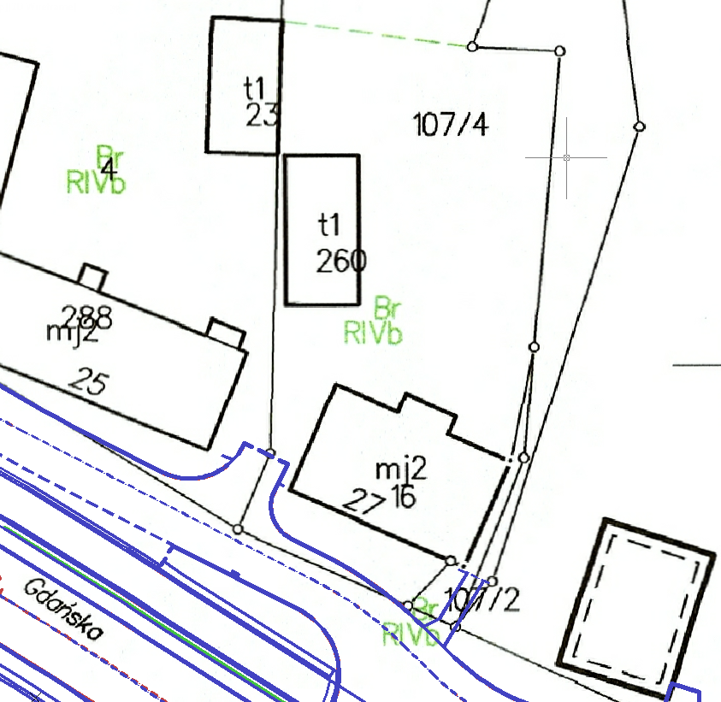

Rys. Plan drogowy przedstawiający aktualne rozwiązania projektowe (kolor niebieski).

Następnym etapem będzie opracowanie nowej granicy pasa drogowego i podziały działek ewidencyjnych zajmowanych pod poszerzony/nowy pas drogowy.

Podziały nieruchomości zostaną wykonane w oparciu o przepisy ustawy z dnia 10 kwietnia 2003 r. o szczególnych zasadach przygotowania i realizacji inwestycji w zakresie dróg publicznych. Przed projektami podziału zostanie przeprowadzone rozpoznanie przebiegu granic poprzez odszukanie, wznowienie lub wyznaczenie załamań granic działek.

1. ***W ramach opracowania projektu inwestycji wnoszę o przedstawienie wariantu umożliwiającego wyjazd mieszkańców zajmujących działki 107/4, 107/3 i 4 bezpośrednio   
   w projektowany tunel ul. Gdańskiej. Za wariantem tym przemawia fakt, iż historycznie   
   ul. Gdańska znajdowała się na niższym poziomie i przez kolejne lata robót drogowych poprzedni właściciele mojego oraz sąsiedniego budynku zmuszeni zostali do tworzenia coraz wyższej drogi dojazdowej do ulicy.***

Wyjazd mieszkańców z działek ewidencyjnych nr 107/4, 107/3 i 4 bezpośrednio na ulicę Gdańską poprowadzoną zgodnie z projektem w wykopie pod liniami kolejowymi jest niemożliwy ze względu na różnicę wysokości pomiędzy projektowaną drogą rzędna ok. 211 m.n.p.m a terenem istniejącym (rzędna ok. 216.90 m.n.p.m. (nawierzchnia istniejąca),   
ok. 216.00 m.n.p.m. rzędna terenu w rejonie budynków na działkach ewidencyjnych nr 107/4 i 107/3). Pochylenie zjazdu musiałoby wynosić około 35% co jest niezgodne   
z Rozporządzeniem Ministra Transportu i Gospodarki Morskiej z dnia 2 marca 1999 r.   
w sprawie warunków technicznych, jakim powinny odpowiadać drogi publiczne   
i ich usytuowanie.

1. ***Z uwagi na aktualne posiadanie takiej możliwości i kategoryczny sprzeciw jej ewentualnej utraty w przyszłości, niezależnie od przedstawionego wariantu, wnoszę o zaprojektowanie promieni wyokrąglających R=5 lub R=8 na wjeździe/wyjeździe z działki 107/4 z uwagi na potrzebę wjazdu na działkę pojazdów ciężarowych (z paliwami, komunalne, materiały budowlane, służb ratowniczych). Jest to niezbędne do otrzymania funkcjonalności budynku, zapewnienia bezpieczeństwa oraz umożliwienia pracy zarobkowej!***

Wyjaśniamy, że zaprojektowano promienie wyokrąglające dla zjazdu na działki ewidencyjnej nr 107/4 i 107/3 o wartości R=5.0 m jak dla zjazdów publicznych. Takie rozwiązanie umożliwia ww. pojazdom dostęp do nieruchomości.

1. ***Przedstawienie dokładnej koncepcji przyłączenia kolektora ściekowego biegnącego przez moją działkę (a następnie pod drogą wyjazdową z posesji) z kolektorem na ul. Gdańskiej. Nadmieniam, iż poprzedni właściciel nieruchomości zmuszony został dekretem ówczesnych władz do umożliwienia realizacji wspomnianej inwestycji. Kolektor biegnie w połowie całej długości mojej działki w znacznym stopniu ograniczając jej wykorzystanie i wartość.***

W projekcie zaprojektowano kanalizację sanitarną, w której zapewniono podłączenie istniejącego kanału sanitarnego DN300 mm (biegnącego przez działkę ewidencyjną nr 107/4) poprzez projektowaną studzienkę Sa3.6 zlokalizowaną pod wjazdem na działki ewidencyjne nr 4 i 107/4.

Zakres inwestycji nie obejmuje przebudowy całego systemu kanalizacji sanitarnej miasta Kartuzy, obejmuje jedynie rozwiązanie kolizji wynikających z projektowanego układu drogowego ul. Gdańskiej. W związku z powyższym w projekcie zapewniono podłączenie i odprowadzenie ścieków z kolektora biegnącego przez działkę ewidencyjną nr 107/4,   
w sposób który nieznacznie ingeruje w posesję i nie zmienia stanu istniejącego kanału, który był przedmiotem przywołanych, wcześniejszych ustaleń Właściciela z ówczesnymi Władzami.

1. ***W sytuacji utrzymania aktualnej koncepcji budowy tunelu, wnoszę o przedstawienie rozwiązania, które nie wymagałoby wycięcia znajdującego się przed moim budynkiem żywopłotu. Ponownie zaznaczam, iż kształt ogrodu został określony murem oporowym, którego wykonanie zleciły władze miasta w latach 70-tych ubiegłego stulecia, po pomiarach geodezyjnych. Wobec narastającego lawinowo ruchu drogowego, hałasu   
   i zapyleniu, po wykonaniu niezbędnego remontu budynku przystąpiłem do tworzenia żywopłotu z żywotnika zachodniego. Żywopłot ten liczy obecnie 20 lat, zaś jego stworzenie wymagało ogromnych nakładów finansowych i prac pielęgnacyjnych. Żywopłot stanowi naturalną barierę przed zapylenie oraz hałasem, jak też umożliwia regenerację po czasie pracy. Przypominam także, iż ogród był kilkakrotnie nagradzany jako jeden z najlepiej prowadzonych i utrzymanych w Kartuzach. W jego obszarze znajduje się jedyny drewniany krzyż w mieście.***

Wycinka żywopłotu jest konieczna ze względu uwarunkowania terenowe i projektowaną na drogę dojazdową, przy posesji na ul. Gdańskiej 27. Na odcinku drogi przy posesji przewidziano znaczne uspokojenie ruchu poprzez wydzielenie części pieszo-jezdnej, ponieważ wyznacza kierunek prowadzący do rynku w Kartuzach. Drewniany krzyż zostanie przeniesiony w inne miejsce.

1. ***W sytuacji nie przychylenia się do wniosku zawartego w punkcie 4, żądam zaprojektowania i umieszczenia światłoprzepuszczaInych ekranów akustycznych o wysokości min. 3 metry, na granicy mojej działki od strony ul. Gdańskiej oraz chodnika biegnącego wzdłuż torów kolejowych. Obecnie naturalną i skuteczną barierę przed panującym ciągłym, przekraczającym normy hałasem, jak też zapyleniem stanowi stworzony przeze mnie żywopłot. Jego skuteczność bezapelacyjnie udowadniają załączone do Karty Informacyjnej Przedsięwzięcia wykresy krzywych izofonicznych. Istniejący żywopłot skutecznie osłabia rozprzestrzenianie się fal dźwiękowych. Brak jakiejkolwiek bariery przed hałasem dobiegających od strony ul. Gdańskiej (również w sytuacji, gdy fale dźwiękowe będą odbijać się od ścian oporowych ewentualnego tunelu) uniemożliwi mi standardowe funkcjonowanie w budynku mieszkalnym, odpoczynek i regenerację po czasie pracy. Stworzenie ekranów akustycznych na granicy od strony torów kolejowych jest tym bardziej uzasadnione, iż planowana jest reaktywacja linii kolejowej Kartuzy - Somonino, zaś ruch pociągów na obecnej linii (w tym przekraczające wszelkie normy syreny pociągów)   
   i związany z tym hałas stanowi realne zagrożenia dla zdrowia mieszkańców okolicznych domów.***

Umieszczenie światłoprzepuszczaInych ekranów akustycznych o wysokości min. 3 metry, to działanie zbyt daleko posunięte, które nie jest w tej sytuacji konieczne. Zbliżenie drogi względem budynku nie wpłynie znacząco na podniesienie poziomu hałasu, ponieważ ruch odbywający się w ciągu wspomnianej ulicy związany będzie głównie z możliwością dojazdu do posesji. Cały ruch tranzytowy zostanie skupiony w projektowanym tunelu. Na murach wyznaczających tunel przewidziane są pnącza, które wspomagają pochłanianie fal dźwiękowych, co stanowi skuteczny zabieg mający na celu minimalizowanie hałasu generowanego przez pojazdy. Dodatkowo na odcinku projektowanej drogi przy posesji na

ul. Gdańskiej 27 przewidziano znaczne uspokojenie ruchu poprzez wydzielenie części pieszo-jezdnej, ponieważ wyznacza kierunek prowadzący do rynku w Kartuzach. Ponadto ekran akustyczny nie stanowi atrakcyjnego wizualnie elementu architektury. Jest to istotny aspekt, z uwagi na położenie omawianego obszaru w obrębie dwóch stref ochrony konserwatorskiej.

1. ***Wnoszę o systematyczne konsultacje społecznie z właścicielami posesji i osobami zamieszkującymi w obrębie planowanej inwestycji na poszczególnych etapach tworzenia projektu. Systematyczne zapoznawanie się projektowanymi zamierzeniami umożliwi zainteresowanym wnoszenie niezwłocznych uwag co zapewni mieszkańcom utrzymanie nabytych praw. Istotnym jest aby w konsultach udział brali główni inwestorzy projektu,   
   w tym Burmistrz Kartuz.***

Wyjaśniamy, że Inwestor w dniu 9.04.2020 r. wystąpił z wnioskiem o wydanie decyzji   
o środowiskowych uwarunkowaniach. W trakcie procedury administracyjnej uzyskano pozytywne opinie Organów opiniujących. W związku z licznymi uwagami zainteresowanych stron, pismem z dnia 3.06.2020 r. otrzymaliśmy zawiadomienie o rozprawie administracyjnej

zaplanowanej na dzień 25.06.2020 r. Rozprawa administracyjna, która miała miejsce   
dnia 25.06.2020 r. stanowiła element zapoznania stron z projektowanymi zamierzeniami, wraz z możliwością wnoszenia uwag do poszczególnych rozwiązań przedstawionych   
w przedłożonej dokumentacji. W trakcie rozprawy administracyjnej wpłynęły liczne uwagi   
i wnioski, złożone przez okolicznych przedsiębiorców oraz mieszkańców, co do założeń planowanej inwestycji.

* **Pismo z dn. 22.05.2020 r. – Karol Kolka i Izabela Kolka (Kartuzy, ul. Gdańska 31, dz.73/2), zastępowani przez radcę prawnego Michała Silskiego, KRP Michał Silski ul. Podchorążych 2/26 80-298 Gdańsk.**

***Działając w imieniu moich Mocodawców Izabeli Kolka i Karola Kolka, pełnomocnictwa   
w aktach spawy, wskazuję, że planowana inwestycja „Budowa dwupoziomowego skrzyżowania linii kolejowych nr 214 i 229 z drogami wojewódzkimi nr 211   
i 224 w Kartuzach wraz z niezbędną infrastrukturą” znacząco negatywnie wpłynie na środowisko i mieszkańców terenu, na którym jest planowana oraz na który będzie bezpośrednio oddziaływać, a tym samym oświadczam, że Moi Mandanci sprzeciwiają się przedmiotowej inwestycji. Ponadto wnoszę o zwrócenie się do Podmiotów opiniujących   
o wyrażenie stanowiska z uwzględnieniem wskazanych w niniejszym piśmie uwag,   
a w konsekwencji rozpatrzenie potrzeby przeprowadzenia oceny oddziaływania na środowisko przedmiotowego przedsięwzięcia oraz przeprowadzenie konsultacji społecznych.***

Zgodnie z postanowieniem, przedmiotowa inwestycja nie wymaga przeprowadzenia oceny oddziaływania na środowisko. Z uwagi na zmieniony projekt układu drogowego, który związany jest   
z zajęciem dodatkowych działek, konieczne jest wystąpienie o nowe opinie. Do wniosku o opinię zostaną załączone uwagi stron wraz z niniejszymi wyjaśnieniami.

***W pierwszej kolejności wskazuję, że budowa przedmiotowego tunelu wpłynie z pewnością negatywnie na środowisko i ludność miejscową nie tylko ze względu na hałas skumulowany   
z uwagi na oddziaływanie ruchu kolejowego i drogowego, ale również inne czynniki.***

Na etapie realizacji mamy do czynienia z oddziaływaniem pośrednim i odwracalnym, które jest związane z m. in. dojazdem ciężkich maszyn i urządzeń budowlanych, przerzucaniem mas ziemnych itp. Po zakończeniu budowy część przejściowo zajmowanych terenów zostanie przywrócona do poprzedniego użytkowania. Dodatkowo oddziaływania związane z pracami budowlanymi można określić jako okresowe – krótkoterminowe, ponieważ ustąpią po zakończeniu budowy inwestycji. Prawdopodobieństwo wystąpienia oddziaływań jest nieuniknione na etapie realizacji, jednak mija po ukończeniu prac.

***Kolejno informuję, że nieruchomość stanowiąca własność moich Mocodawców została przeznaczona min. pod działalność usługową, co wiąże się min. z koniecznością zapewnienia odpowiedniego wjazdu usługowego. Pozbawienie możliwości bezpośredniego wjazdu z ulicy Gdańskiej, a tym bardziej dla pojazdów ciężarowych i technicznych jak i dla pojazdów służb ratunkowych, wywożących nieczystości oraz dowożących towar spowoduje nieodwracalne skutki, które dotkną również innych, okolicznych mieszkańców. Tym samym w znacznym stopniu ograniczy korzystanie z nieruchomości w dotychczasowy sposób i wpłynie na aktualnych mieszkańców.   
Z wyrysu można zakładać również, że nieruchomość zostanie pozbawiona 3 miejsc postojowych, które są istotne z punktu dotychczasowej działalności. Tym samym uniemożliwia korzystanie   
z nieruchomości zgodnie z pozwoleniem na budowę oraz założeniami budowlanymi.***

W wyniku prowadzonych prac projektowych zmieniony został projekt przebiegu drogi wojewódzkiej Nr 211 (ul. Gdańska). Odsunęło projektowany ciąg pieszo-jezdny od posesji przy ul. Gdańskiej 31. Te działania pozwoliły zaprojektować 3 ogólnodostępne miejsca wzdłuż ciągu pieszo-jezdnego na wysokości działki 73/2 (zgodnie z decyzją nr B.6740.2674.2017.MG) w miejscu likwidowanych miejsc postojowych.

Ponadto wyjaśniamy, że dojazd do budynku usługowego od ulicy Gdańskiej został zaprojektowany poprzez wprowadzenie ciągu pieszo-jezdnego zlokalizowanego równolegle do istniejącej jezdni ul. Gdańskiej, tak aby zapewnić możliwość przejazdu dla służb ratowniczych, pojazdów dostaw oraz śmieciarek wywożących odpady. Zgodnie z Rozporządzeniem Ministra Transportu i Gospodarki Morskiej z dnia 2 marca 1999r. w sprawie warunków technicznych, jakim powinny odpowiadać drogi   
i ich usytuowanie, ilość i częstotliwość zjazdów z drogi klasy G należy ograniczać. Dlatego w ramach projektowanych rozwiązań został wprowadzony ww. ciąg pieszo-jezdny aby umożliwić mieszkańcom dojazd do poszczególnych posesji.

Projektowany zjazd zgodnie z decyzją nr B.6740.2674.2017.MG (zjazd publiczny na działkę 73/2) został odtworzony w projekcie drogowym i zapewnia dostęp do działki dla służb ratowniczych, pojazdów dostaw oraz śmieciarek wywożących odpady.

W oparciu o otrzymane uwagi, przeprojektowano układ drogowy. Jego aktualne rozwiązania projektowe przedstawiono na rysunku poniżej i zaznaczono kolorem niebieskim.   
Tym samym odstąpiono od przedłożonych wcześniej rozwiązań, będących przedmiotem analiz na rozprawie administracyjnej.

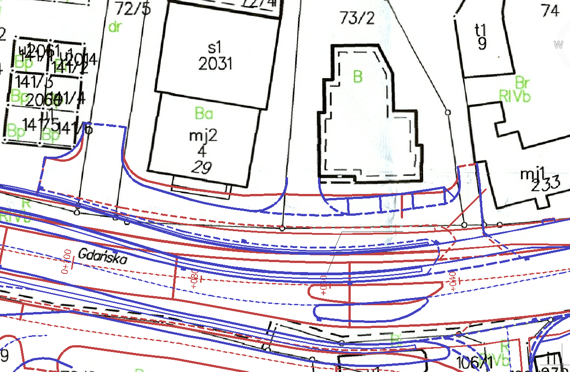

Rys. Plan drogowy przedstawiający aktualne (zmienione) rozwiązania projektowe (kolor niebieski).

Plan drogowy przedstawiający poprzednie rozwiązania projektowe (czerwiec 2020 r. – kolor czerwony).

***Następnym istotnym zastrzeżeniem jest fakt, że teren znajdujący się w bezpośrednim sąsiedztwie lokalizacji inwestycji jest bezpośrednio narażony na podtopienia. Na terenie nieruchomości moich Mandantów został w związku z powyższym zaplanowany zbiornik retencyjny, który uwzględnia rzeczywiste uwarunkowania terenu. Jest faktem powszechnie znanym, że w okolicach ulicy Węglowej w przypadku nawet niewielkich opadów deszczu pobliskie tereny są zalewane. Tym czasem jak wynika z wyrysu nieruchomość została pozbawienia możliwości bezpośredniego dojazdu do przedmiotowego zbiornika pojazdom technicznym, a tym samym min. usuwania wód opadowych. Stan ten prowadzi do bezpośredniego zagrożenia dla zdrowia i życia wielu mieszkańców.***

Odwodnienie terenów dróg zostało w znacznym stopniu poprawione poprzez projektowany nowy kanał deszczowy w ciągu ulicy Gdańskiej, dzięki czemu występujące do tej pory problemy z odbiorem wód opadowych zostaną zminimalizowane.

***Planowana inwestycja doprowadzi do pozbawienia wjazdu na posesje 18, 20, 22, 24 i 24a.,   
a co za tym idzie utrudni funkcjonowanie mieszkańców.***

Wyjaśniamy, że dojazd do posesji 18, 20, 22, 24 i 24a od ulicy Gdańskiej został zaprojektowany poprzez wprowadzenie jednokierunkowego ciągu pieszo-jezdnego zlokalizowanego równolegle do istniejącej jezdni ul. Gdańskiej, tak aby zapewnić możliwość przejazdu dla służb ratowniczych, pojazdów dostaw oraz śmieciarek wywożących odpady. Zgodnie z Rozporządzeniem Ministra Transportu i Gospodarki Morskiej z dnia 2 marca 1999r. w sprawie warunków technicznych, jakim powinny odpowiadać drogi i ich usytuowanie, ilość i częstotliwość zjazdów z drogi klasy G należy ograniczać. Dlatego w ramach projektowanych rozwiązań został wprowadzony ww. ciąg pieszo-jezdny aby umożliwić mieszkańcom dojazd do poszczególnych posesji.

***Zagrożenie to nie zostało dostrzeżone przez podmiot opiniujący i Wody Polskie, a biorąc pod uwagę jego notoryjność oraz możliwość bezpośredniego oddziaływania na środowisko i okoliczną ludność powinno być należycie przeanalizowane i ocenione.***

Wzdłuż ulicy Gdańskiej i Kościerskiej zaprojektowane zostały nowe kanały deszczowe z bezpośrednim wylotem do Jeziora Karczemnego, co spowoduje zmniejszenie zagrożenia podtopień terenów wokół ulicy Gdańskiej.

Karta informacyjna przedsięwzięcia zawiera opis rozwiązań w zakresie gospodarowania wodami opadowymi, co oznacza, że organy opiniujące były w posiadaniu informacji dotyczących odwodnienia terenu.

***Z uwagi na znaczne oddziaływanie przedsięwzięcia na sposób dotychczasowego korzystania   
z nieruchomości przez mieszkańców i właścicieli nieruchomości znajdujących się na terenach inwestycji i w obszarze bezpośredniego oddziaływania winno być przeprowadzone rzetelne postępowanie, które powinno doprowadzić do przeprowadzenia oceny oddziaływania na środowisko wraz z udziałem czynnika społecznego w postaci konsultacji społecznych.***

Wyjaśniamy, że Inwestor w dniu 9.04.2020 r. wystąpił z wnioskiem o wydanie decyzji   
o środowiskowych uwarunkowaniach. W trakcie procedury administracyjnej uzyskano pozytywne opinie Organów opiniujących. W związku z licznymi uwagami zainteresowanych stron, pismem z dnia 3.06.2020 r. otrzymaliśmy zawiadomienie o rozprawie administracyjnej zaplanowanej na dzień 25.06.2020 r. Rozprawa administracyjna, która miała miejsce dnia 25.06.2020 r. stanowiła element zapoznania stron z projektowanymi zamierzeniami, wraz z możliwością wnoszenia uwag do poszczególnych rozwiązań przedstawionych w przedłożonej dokumentacji. W trakcie rozprawy administracyjnej wpłynęły liczne uwagi i wnioski, złożone przez okolicznych przedsiębiorców oraz mieszkańców, co do założeń planowanej inwestycji.

Ponadto zaznaczamy, że organ prowadzący wyraża chęć konsultacji, o czym świadczą organizowane spotkania z mieszkańcami. Wyjaśniamy również, że brak stwierdzenia konieczności przeprowadzenia oceny oddziaływania na środowisko, nie świadczy o nierzetelnym przeprowadzeniu postepowania. Co więcej, właśnie po szczegółowym przeanalizowaniu dokumentów zebranych w procedurze wydania decyzji o środowiskowych uwarunkowaniach, odstąpiono od przeprowadzenia oceny oddziaływania na środowisko. Ponadto na etapie postępowania, organy opiniujące określiły warunki wykorzystania terenu, które zostaną wpisane do decyzji o środowiskowych uwarunkowaniach i będą musiały zostać spełnione. Nadmieniamy także, że konsultacje społeczne i ocena oddziaływania na środowisko, nie są jedynymi narzędziami umożliwiającymi rzetelne przeprowadzenie postępowania.

***Należy podkreślić, że inwestycja nieodwracalnie może zmienić dotychczasowy krajobraz, wpłynie na konieczność wycinki roślinności, a także doprowadzi do emisji hałasu, oraz znacznie zakłóci sposób korzystania z nieruchomości. Z punktu widzenia bezpieczeństwa ludności istotną jest kwestia pozbawienia dojazdu dla służb technicznych dla zbiornika retencyjnego, który ma za zadanie uniemożliwiać podtopienia w obszarze oddziaływania przedsięwzięcia. Przedstawiona analiza hałasu skumulowanego jest oparta o założenie, że ruch pociągów zostanie utrzymany   
w dotychczasowym stanie. Tymczasem jest faktem powszechnie znanym, że z uwagi na inwestycję” Prace na alternatywnym ciągu transportowym Bydgoszcz -Trójmiasto. Zadanie - Przebudowa, rozbudowa, budowa linii kolejowej nr 201 na odcinku Kościerzyna - Gdynia Główna, linii kolejowej nr 214 na odcinku Somonino - Kartuzy oraz linii kolejowej nr 229 na odcinku Glincz - Kartuzy” ruch ten będzie znacznie większy. Poziom hałasu dla linii kolejowych został przyjęty dla aktualnego natężenia ruchu pociągów. Wynika z niego, że pociągi będą jeździły co 1 godzinę. Planowana przebudowa linii kolejowej doprowadzi do zwiększenia natężenia ruchu docelowo do 1 na 15 minut. Poza tym wywoływane drgania już powodują niszczenie także zabytkowych budynków, które posadowione są na kamiennych fundamentach, a planowane prace oraz zwiększenie ruchu kolejowego może ten stan znaczenie pogorszyć*.**

Wyjaśniamy, że w rejon Inwestycji jest silnie zurbanizowany - występuje tu zabudowa mieszkaniowa jedno- i wielorodzinna, mieszkaniowo-usługowa, usługowa, obiekty przemysłowe, składy i magazyny oraz tereny kolejowe. Projekt przebiega po śladzie odcinków ulic: Gdańskiej (DW nr 211)   
i Kościerskiej (DW nr 224) oraz w rejonie ich skrzyżowania, gdzie przebiegają linie kolejowe nr 229 relacji Pruszcz Gdański-Łeba oraz nr 214 relacji Somonino-Kartuzy. Planowane zmiany w układzie drogowym nieznacznie wpłyną na istniejący krajobraz, który poddany został dotychczas silnemu wpływowi antropopresji. Ze względu zagłębienie niwelety rozbudowywanego układu drogowego stwierdza się, iż z poziomu terenu inwestycja pozostanie praktycznie niewidoczna.

Aby uzyskać zakładany efekt (Budowa dwupoziomowego skrzyżowania z równoczesną obsługą terenów przyległych) wycinka istniejącej zieleni jest nieunikniona w przypadku takiej Inwestycji.

Z uwagi na planowaną nową geometrię układ drogowego emisja hałasu zmniejszy się, gdyż przewiduje się zagłębienie niwelety rozbudowywanych dróg – projektowane mury oporowe będą powodowały tłumienie hałasu i ograniczenie rozprzestrzenienia się zanieczyszczeń. Wyniki skumulowanego oddziaływania hałasu zostały przedstawione z uwzględnieniem perspektywy wzrostu natężenia ruchu kolejowego w kolejnych latach 2023 i 2033 - Tabela nr 22 (Natężenie ruchu kolejowego na linii nr 214 i 229 strona 80 KIP).

Dodatkowo wyjaśniamy, iż w związku z tym, że przewiduje się zagłębienie niwelety rozbudowywanego układu drogowego, który zostanie w większości poprowadzony w wykopie obudowanym, a projektowane mury oporowe będą stanowić pośrednią barierę tłumiącą, zjawisko potencjalnego negatywnego odczuwania drgań w rejonie inwestycji zostanie zmniejszone w stosunku do stanu istniejącego. Przeprowadzone analizy dotyczą projektowanego układu drogowego, który nie będzie zmieniał kształtu i przebiegu istniejącego i planowanego układu torowego. Natomiast na etapie realizacji przedsięwzięcia, w celu zminimalizowania potencjalnego wpływu wibracji powstających w trakcie prac budowlanych, organizacja prac musi zapewnić rozdzielenie okresów jednoczesnej pracy urządzeń je wywołujących. Sprzęt używany do prac musi być sprawny technicznie np. posiadać aktualne świadectwa przeglądu technicznego i w przypadkach wymaganych konstrukcją posiadać sprawne podkładki wibroizolacyjne. Prace mogące powodować ewentualne wibracje nie powinny być prowadzone w sąsiedztwie zabudowy mieszkaniowej w porze nocnej. W miarę możliwości należy ograniczyć ruch ciężkiego sprzętu i pojazdów w bezpośrednim sąsiedztwie zabudowy mieszkaniowej.

Informujemy również, że roślinność występująca na omawianym terenie należy do pospolitych, niezagrożonych w skali kraju. W związku tym, wycinka w zakresie określonym jako niezbędny do zrealizowania inwestycji, nie wpłynie negatywnie na zasób roślinności w rejonie przedsięwzięcia.

***Istotnym z punktu widzenia mieszkańców i właścicieli nieruchomości jest również znaczny spadek wartości nieruchomości, który należy wnioskować z uwagi na planowane przedsięwzięcie.***

Wyjaśniamy, że dostęp do nieruchomość położonej przy ul. Gdańskiej 31 z drogi wojewódzkiej pozostanie na zbliżonym poziomie. Ponadto zmiany w układzie drogowym w rejonie przejazdu kolejowego bezpośrednio wpłyną na poprawę warunków ruchu i bezpieczeństwa co bezpośrednio przekłada się na poziom życia w długoterminowej perspektywie zmian (bezproblemowy wyjazd   
w każdym kierunku bez konieczności oczekiwania na podniesienie rogatek oraz ograniczony poziom hałasu i emisji zanieczyszczeń z uwagi na zaplanowaną geometrię w obniżeniu terenu).

***Z konsultacji, jakie przeprowadzili moi Mandanci wynika, że większość aktualnych mieszkańców   
i właścicieli nieruchomości położonych na obszarze inwestycji ma zastrzeżenia co do planowanej inwestycji, a jedynie konsultacje społeczne mogą przynieść spodziewany efekt w postaci zmiany aktualnych rozwiązań projektowych, które mogą przynieść mniejszą uciążliwość i oddziaływanie na mieszkańców oraz obszar inwestycji. W obecnym kształcie inwestycja zagraża dobrom chronionym prawnie, tj. zdrowiu (emisja hałasu) jak i środowisku naturalnemu. Tym samym Podmioty Opiniujące oraz Inwestor powinny odnieść się do powyższych kwestii, a Organ należycie zebrać cały materiał w sprawie. Oczywistym jest dla Strony, że Kartuzy potrzebują zmiany ciągów komunikacyjnych, aby udrożnić ruch aczkolwiek winno się to odbywać z poszanowaniem interesów wszystkich mieszkańców.***

Wyjaśniamy, że zmiana sposobu krzyżowania się linii kolejowych z drogami w rejonie ulicy Gdańskiej wpłynie na zmniejszenie hałasu i rozprzestrzenianie się zanieczyszczeń ruchu kołowego, ze względu na upłynnienie ruchu w zagłębieniu jezdni. Emisja hałasu i zanieczyszczeń do powietrza od pojazdów poruszających się powoli, ruszających z miejsca lub w wyniku zamknięcia przejazdu stojących jest znacznie wyższa niż w przypadku płynnego ruchu pojazdów. Inwestycja została tak zaprojektowana aby maksymalnie zminimalizować skutki związane z bliskością zabudowy mieszkaniowej od drogi, jednakże droga obecnie istnieje i nie można mówić o zwiększeniu oddziaływania. Projekt przewiduje zagłębienie istniejącej drogi wojewódzkiej nr 211 i 224 dzięki czemu oddziaływanie na mieszkańców będzie mniejsze.

Wyjaśniamy, że jest to postępowanie o wydanie decyzji o środowiskowych uwarunkowaniach i nie przewiduje ono konsultacji społecznych. Wramachzapewnienia czynnego udziału stron   
w postępowaniu, w sposób dopuszczony Ustawą z dnia 3 października 2008 r. *o udostępnianiu informacji o środowisku i jego ochronie, udziale społeczeństwa w ochronie środowiska oraz o ocenach oddziaływania na środowisko*, wszystkie Państwa uwagi są rozpatrzone i poddane szczegółowej analizie.

**Uwagi, które wpłynęły do protokołu z rozprawy administracyjnej, która odbyła się w dniu 25 czerwca 2020 r.**

* **Pismo z dn. 30.06.2020 r. – Karol Kolka i Izabela Kolka, zastępowani przez radcę prawnego Michała Silskiego, KRP Michał Silski ul. Podchorążych 2/26 80-298 Gdańsk**

1. ***Miejsca parkingowe przy posesjach, wjazd na posesje - z punktu widzenia mieszkańców oraz osób prowadzących działalność gospodarczą w obszarze inwestycji istotnym jest zachowanie obecnego układu związanego z dostępem do nieruchomości, w tym ilością miejsc postojowych przy nieruchomościach. Pozbawienie wystarczającego pasa dla ruchu pieszych i miejsc parkingowych czy też wjazdu na posesje spowoduje możliwość wystąpienia niebezpieczeństwa zarówno dla pieszych jak i kierujących pojazdami oraz znacząco utrudni korzystanie z nieruchomości. Brak zapewnienia miejsc parkingowych dla lokali usługowych powoduje wiele zagrożeń. Pierwszym jest utrudnienie, a wręcz uniemożliwienie prowadzenia działalności gospodarczej. Brak zapewnienia miejsc parkingowych spowoduje, że pojazdy dowożące towary lub pojazdy usługowe będą musiały zatrzymywać się w pasie ruchu, a co za tym idzie na dłuższy czas ruch będzie sparaliżowany. Ponadto ciąg pieszo-jezdniowy stanowi zagrożenie dla pieszych. Dotyczy to w szczególności mieszkańców, przedsiębiorców i osób korzystających z lokali przy ulicy Gdańskiej.***

W wyniku prowadzonych prac projektowych zmieniony został projekt przebiegu drogi wojewódzkiej Nr 211 (ul. Gdańska). Odsunięto projektowany ciąg pieszo-jezdny od posesji przy ul. Gdańskiej 31. Te działania pozwoliły zaprojektować 3 ogólnodostępne miejsca wzdłuż ciągu pieszo-jezdnego na wysokości działki 73/2 (zgodnie z decyzją nr B.6740.2674.2017.MG) w miejscu likwidowanych miejsc postojowych na działce.

Ponadto wyjaśniamy, że dojazd do budynku usługowego od ulicy Gdańskiej został zaprojektowany poprzez wprowadzenie ciągu pieszo-jezdnego zlokalizowanego równolegle do istniejącej jezdni ul. Gdańskiej, tak aby zapewnić możliwość przejazdu dla służb ratowniczych, pojazdów dostaw oraz śmieciarek wywożących odpady. Zgodnie z Rozporządzeniem Ministra Transportu i Gospodarki Morskiej z dnia 2 marca 1999r. w sprawie warunków technicznych, jakim powinny odpowiadać drogi   
i ich usytuowanie, ilość i częstotliwość zjazdów z drogi klasy G należy ograniczać. Dlatego w ramach projektowanych rozwiązań został wprowadzony ww. ciąg pieszo-jezdny aby umożliwić mieszkańcom dojazd do poszczególnych posesji.

Projektowany zjazd zgodnie z decyzją nr B.6740.2674.2017.MG (zjazd publiczny na działkę 73/2) został odtworzony w projekcie drogowym i zapewnia dostęp do działki dla służb ratowniczych, pojazdów dostaw oraz śmieciarek wywożących odpady.

Stosowanie ciągów pieszo-jezdnych na drogach dojazdowych jest ogólną praktyką i nie wpływa niekorzystnie na warunki bezpieczeństwa pieszych ze względu na małe prędkości pojazdów   
i ograniczone natężenie ruchu.

Poniżej przedstawiono aktualne rozwiązania projektowe (kolor niebieski) na wysokości działki   
nr 73/2.

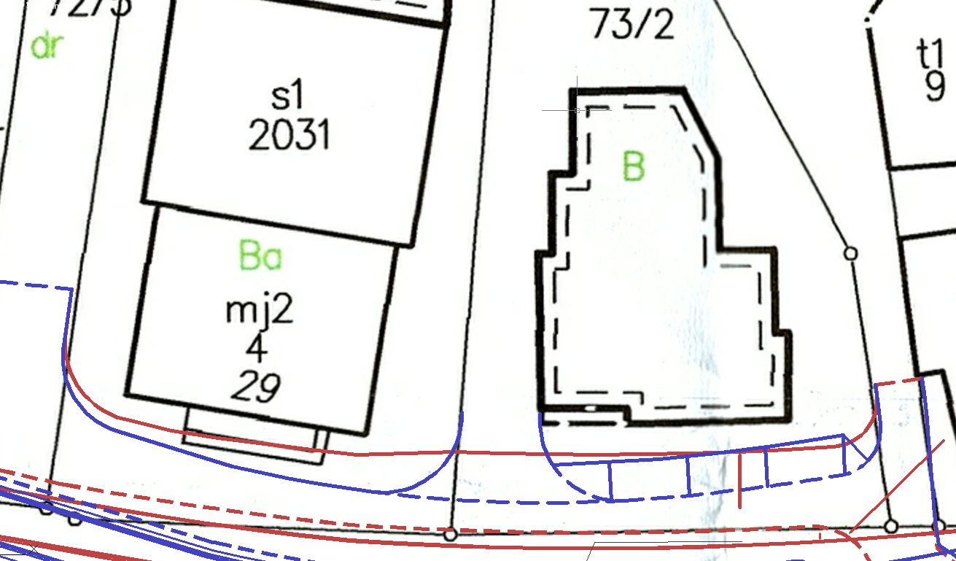

Rys. Plan drogowy przedstawiający aktualne (zmienione) rozwiązania projektowe (kolor niebieski).

Plan drogowy przedstawiający poprzednie rozwiązania projektowe (czerwiec 2020 r. – kolor czerwony).

1. ***Odległość pasa ruchu do budynku - niniejsza uwaga jest bezpośrednio powiązana   
   z powyższą, aczkolwiek należy podkreślić, że brak zachowania odpowiedniej odległości pasa ruchu od budynków doprowadzi do znacznego zwiększenia zagrożenia dla mieszkańców, klientów lokali usługowych i obniżenia poziomu bezpieczeństwa. Ponadto brak zachowania bezpiecznej odległości może negatywnie oddziaływać na konstrukcje budynków z uwagi na min. potencjalne jak i realne drgania. Dodatkowo nastąpi znaczny spadek wartości nieruchomości. Dotyczy to w szczególności mieszkańców, przedsiębiorców i osób korzystających z lokali przy ulicy Gdańskiej.***

W wyniku prowadzonych prac projektowych zmieniony został projekt przebiegu drogi wojewódzkiej Nr 211 (ul. Gdańska). Odsunięto projektowany ciąg pieszo-jezdny od wejścia do budynku i teraz wynosi minimum 3,4 m z jednoczesnym ukształtowaniem zejścia ze spocznika równolegle do ciągu pieszo-jezdnego odgrodzonego poręczą. Przy dopuszczeniu wyłącznie ruchu lokalnego i nowej konstrukcji dróg nie wystąpią drgania związane z ruchem pojazdów, które mogłyby negatywnie oddziaływać na konstrukcje budynków.

Ponadto wyjaśniamy, że dostęp do nieruchomość z drogi wojewódzkiej pozostanie na zbliżonym poziomie. Ponadto zmiany w układzie drogowym w rejonie przejazdu kolejowego bezpośrednio wpłyną na poprawę warunków ruchu i bezpieczeństwa co bezpośrednio przekłada się na poziom życia w długoterminowej perspektywie zmian (bezproblemowy wyjazd w każdym kierunku bez konieczności oczekiwania na podniesienie rogatek oraz ograniczony poziom hałasu i emisji zanieczyszczeń z uwagi na zaplanowaną geometrię w obniżeniu terenu).

Poniżej przedstawiono aktualne rozwiązania projektowe (kolor niebieski) na wysokości działki   
nr 73/2.



Rys. Plan drogowy przedstawiający aktualne (zmienione) rozwiązania projektowe (kolor niebieski).

Plan drogowy przedstawiający poprzednie rozwiązania projektowe (czerwiec 2020 r. – kolor czerwony).

1. ***Zapewnienie wjazdu na posesje dla pojazdów ciężarowych, dostawców towarów do lokali usługowych, wywozu odpadów komunalnych, wywozu wód opadowych ze zbiorników, służb ratunkowych - brak zapewnienia odpowiedniego wjazdu usługowego na posesje spowoduje uniemożliwienie dotychczasowego korzystania z nieruchomości, znacząco negatywnie wpłynie na mieszkańców, w tym może powodować zagrożenie dla zdrowia   
   i życia mieszkańców. Oczywistym jest, że mieszkańcy jak i przedsiębiorcy powinni mieć zapewniony dostęp do usług jak i służb ratunkowych. Brak wjazdu usługowego prowadzi do niemożliwości prowadzenia działalności gospodarczej, a co za tym idzie ma doniosłe skutki na wielu płaszczyznach. Dotyczy to w szczególności mieszkańców, przedsiębiorców   
   i korzystających z lokali przy ulicy Gdańskiej.***

W wyniku prowadzonych prac projektowych zmieniony został projekt przebiegu drogi wojewódzkiej Nr 211 (ul. Gdańska). Odsunięto projektowany ciąg pieszo-jezdny od posesji przy ul. Gdańskiej 31. Te działania pozwoliły zaprojektować 3 ogólnodostępne miejsca wzdłuż ciągu pieszo-jezdnego na wysokości działki 73/2 (zgodnie z decyzją nr B.6740.2674.2017.MG) w miejscu likwidowanych miejsc postojowych.

Ponadto wyjaśniamy, że dojazd do budynku usługowego od ulicy Gdańskiej został zaprojektowany poprzez wprowadzenie ciągu pieszo-jezdnego zlokalizowanego równolegle do istniejącej jezdni   
ul. Gdańskiej, tak aby zapewnić możliwość przejazdu dla służb ratowniczych, pojazdów dostaw oraz śmieciarek wywożących odpady. Zgodnie z Rozporządzeniem Ministra Transportu i Gospodarki Morskiej z dnia 2 marca 1999r. w sprawie warunków technicznych, jakim powinny odpowiadać drogi   
i ich usytuowanie, ilość i częstotliwość zjazdów z drogi klasy G należy ograniczać. Dlatego w ramach projektowanych rozwiązań został wprowadzony ww. ciąg pieszo-jezdny aby umożliwić mieszkańcom dojazd do poszczególnych posesji.

Projektowany zjazd zgodnie z decyzją nr B.6740.2674.2017.MG (zjazd publiczny na działkę 73/2) został odtworzony w projekcie drogowym i zapewnia dostęp do działki dla służb ratowniczych, pojazdów dostaw oraz śmieciarek wywożących odpady.

1. ***Brak możliwości realizacji inwestycji w postaci budowy, a następnie eksploatacji zbiornika retencyjnego, który uwzględnia rzeczywiste uwarunkowania terenu, a jest zaplanowany na działce moich mandantów. Teren znajdujący się w bezpośrednim sąsiedztwie lokalizacji inwestycji jest bezpośrednio narażony na podtopienia. Jest faktem powszechnie znanym, że   
   w okolicach ulicy Węglowej w przypadku nawet niewielkich opadów deszczu pobliskie tereny są zalewane. Tymczasem jak wynika z wyrysu nieruchomość została pozbawiona możliwości bezpośredniego dojazdu do przedmiotowego zbiornika pojazdom technicznym, a tym samym min. usuwania wód opadowych. Stan ten prowadzi do bezpośredniego zagrożenia dla zdrowia i życia wielu mieszkańców.***

Wyjaśniamy, że odwodnienie terenów dróg zostało w znacznym stopniu poprawione poprzez projektowany nowy kanał deszczowy w ciągu ulicy Gdańskiej, dzięki czemu występujące do tej problemy z odbiorem wód opadowych zostaną zminimalizowane. Nowe kanały deszczowe   
z bezpośrednim wylotem do Jeziora Karczemnego, spowodują zmniejszenie zagrożenia podtopień terenów wokół ulicy Gdańskiej.

Ponadto w wyniku prowadzonych prac projektowych zmieniony został projekt przebiegu drogi wojewódzkiej Nr 211 (ul. Gdańska). Odsunięto projektowany ciąg pieszo-jezdny od posesji przy ul. Gdańskiej 31. Dojazd do budynku usługowego od ulicy Gdańskiej został zaprojektowany poprzez wprowadzenie ciągu pieszo-jezdnego zlokalizowanego równolegle do istniejącej jezdni ul. Gdańskiej, tak aby zapewnić możliwość przejazdu dla służb ratowniczych, pojazdów dostaw oraz śmieciarek wywożących odpady.

***W związku z powyższymi uwagami, moi Mandanci będący właścicielami nieruchomości stanowiącej działkę o numerze ewidencyjnym 73/2, na której min. jest planowana inwestycja oraz przedsiębiorcy, którzy użytkują lokale będące w centrum oddziaływania inwestycji proponują rozwiązanie polegające na zmianie projektu inwestycji, dzięki której będzie możliwe utrzymanie dotychczasowego układu związanego z miejscami parkingowymi oraz wjazdami usługowymi na posesje. Rozwiązanie to zakłada odsunięcie zaplanowanej drogi wewnętrznej od budynku usługowego znajdującego się na nieruchomości stanowiącej działkę o numerze 73/2 o co najmniej 4 metry w stronę istniejącej stacji benzynowej oraz wytyczenie na jednym odcinku inwestycji innego przebiegu drogi z zachowaniem dotychczasowej infrastruktury. Przedmiotowy wariant pojawiał się we wcześniejszych koncepcjach dotyczących możliwości budowy wiaduktu, a zatem jest jak najbardziej możliwy do realizacji. Rozwiązanie to zostało naniesione na załączonej do niniejszego pisma grafice w kolorze zielonym. Przedstawione rozwiązanie pozwoli na zachowanie miejsc parkingowych, a tym samym dostęp dla mieszkańców i klientów do lokali. Poprawi się również bezpieczeństwo pieszych i kierujących, a co najważniejsze umożliwi dojazd służbom ratunkowym oraz technicznym bezpośredni dostęp do nieruchomości. Możliwość realizacji dostaw towarów oraz świadczenia dotychczasowych usług pozytywnie wpłynie na lokalny rynek. Należy jednoznacznie wskazać, że przebudowa drogi w istniejącym wariancie doprowadzi w niedługim czasie do nieodwracalnego skutku w postaci zamknięcia dotychczasowych prowadzonych tam działalności, a w konsekwencji utraty miejsc pracy, spadku wpływów do budżetu z podatków oraz wzrostu bezrobocia. Tym samym jednoznacznie widać, że inwestycja w zakładanym wariancie w rzeczywistości znacznie oddziałuje na mieszkańców oraz osoby prowadzące działalność gospodarczą, a co za tym idzie ma negatywny wpływ na środowisko. Biorąc powyższe pod uwagę wnoszę o uwzględnienie wskazanych zastrzeżeń oraz proponowanych rozwiązań jak   
i ustosunkowanie się do nich.***

Wyjaśniamy, że w wyniku prowadzonych prac projektowych zmieniony został projekt przebiegu drogi wojewódzkiej nr 211 (ul. Gdańska) zgodnie ww. uwagami. Odsunięto projektowany ciąg pieszo-jezdny od posesji przy ul. Gdańskiej 31. Te działania pozwoliły zaprojektować 3 ogólnodostępne miejsca wzdłuż ciągu pieszo-jezdnego na wysokości działki 73/2 (zgodnie z decyzją   
nr B.6740.2674.2017.MG) w miejscu likwidowanych miejsc postojowych.

Ponadto wyjaśniamy, że dojazd do budynku usługowego od ulicy Gdańskiej został zaprojektowany poprzez wprowadzenie ciągu pieszo-jezdnego zlokalizowanego równolegle do istniejącej jezdni   
ul. Gdańskiej, tak aby zapewnić możliwość przejazdu dla służb ratowniczych, pojazdów dostaw oraz śmieciarek wywożących odpady. Zgodnie z Rozporządzeniem Ministra Transportu i Gospodarki Morskiej z dnia 2 marca 1999r. w sprawie warunków technicznych, jakim powinny odpowiadać drogi   
i ich usytuowanie, ilość i częstotliwość zjazdów z drogi klasy G należy ograniczać. Dlatego w ramach projektowanych rozwiązań został wprowadzony ww. ciąg pieszo-jezdny aby umożliwić mieszkańcom dojazd do poszczególnych posesji.

Projektowany zjazd zgodnie z decyzją nr B.6740.2674.2017.MG (zjazd publiczny na działkę 73/2) został odtworzony w projekcie drogowym i zapewnia dostęp do działki dla służb ratowniczych, pojazdów dostaw oraz śmieciarek wywożących odpady.

Stosowanie ciągów pieszo-jezdnych na drogach dojazdowych jest ogólną praktyką i nie wpływa niekorzystnie na warunki bezpieczeństwa pieszych ze względu na małe prędkości pojazdów   
i ograniczone natężenie ruchu.

Poniżej przedstawiono aktualne rozwiązania projektowe (kolor niebieski) na wysokości działki   
nr 73/2.



Rys. Plan drogowy przedstawiający aktualne (zmienione) rozwiązania projektowe (kolor niebieski).

Plan drogowy przedstawiający poprzednie rozwiązania projektowe (czerwiec 2020 r. – kolor czerwony).

* **Uwaga pochodząca z protokołu z rozprawy administracyjnej przeprowadzonej w dniu   
  25 czerwca 2020 r.**

***Pan Michał Silski wnosi o:***

1. ***Uzupełnienie danych o aktualne informacje dotyczące zanieczyszczeń dla obszaru inwestycyjnego za I półrocze 2020 r.***
2. ***Wystąpienie do właściwego Konserwatora Zabytków o przedstawienie opinii odnośnie oddziaływania planowanego przedsięwzięcia na zabytki.***

Informujemy, że Pismo Departamentu Monitoringu Środowiska Głównego Inspektoratu Ochrony Środowiska w Gdańsku znak DM/GD/063-1/167/19/KM z dnia 19.06.2019 r. przedstawiające informacje o stanie jakości powietrza za rok kalendarzowy 2018, było przedmiotem postępowania   
naszego wniosku z dnia 9.04.2020 r. w sprawie wydania decyzji o środowiskowych uwarunkowaniach. Przeprowadzona procedura oraz otrzymane opinie organów opiniujących, nie wykazały konieczności przedkładania aktualizacji załączonych danych.

W załączeniu przekazujemy pozytywną opinię Pomorskiego Wojewódzkiego Konserwatora Zabytków (Pismo znak ZA.5183.1113-2.2020.SS z dnia 21.12.2020 r.) oraz informujemy, że wystąpienie do właściwego Konserwatora Zabytków o opinię nastąpi na późniejszym etapie projektu.

* **Pismo z dnia 19.07.2020 r. - Tadeusz Dera, Kartuzy ul. Gdańska 28, dz. 105/10**

***W związku z przedstawioną prezentacją dotyczącą głównych założeń inwestycji w obecnym wariancie opisanym w Karcie Informacyjnej Przedsięwzięcia polegającym na wprowadzeniu zmian co do nowego układu drogowego — zjazdu obejmującego teren mojej działki nr 105/10 - wnoszę   
o zmianę projektu przebiegu trasy drogi prowadzącej do mojej działki nr 105/10 uwzględniając obecny sposób jej użytkowania na cele parkingowe przeznaczone dla prawidłowego funkcjonowania istniejącego obiektu handlowo-usługowego. Wskazuję, że obecny kształt przebiegu trasy drogi przy zjeździe do ul. Gdańskiej 28 znacząco wkracza w teren mojej działki nr 105/10, co skutkować będzie uniemożliwieniem mi wykorzystania aktualnie istniejących miejsc parkingowych oraz części dotyczącej wjazdu do garażu i miejsca realizacji dostaw. Nadto planowany przebieg drogi z punktu widzenia rozwiązania komunikacyjnego uchybia warunkom bezpieczeństwa i potrzebom prowadzonej działalności gospodarczej, a dostępność do działki   
nr 105/10 zostanie w znaczny sposób ograniczona.***

W związku z prowadzonymi pracami projektowymi zmianie uległ układ drogowy w rejonie działki 105/10, co skutkować będzie likwidacją dwóch miejsc postojowych za budynkiem Gdańska 28. Dostępność do działki nr 105/10 nie zostanie zmniejszona, pozostanie na takim samym poziomie.

Poniżej przedstawiono aktualne rozwiązania projektowe (kolor niebieski) na wysokości działki   
nr 105/10.

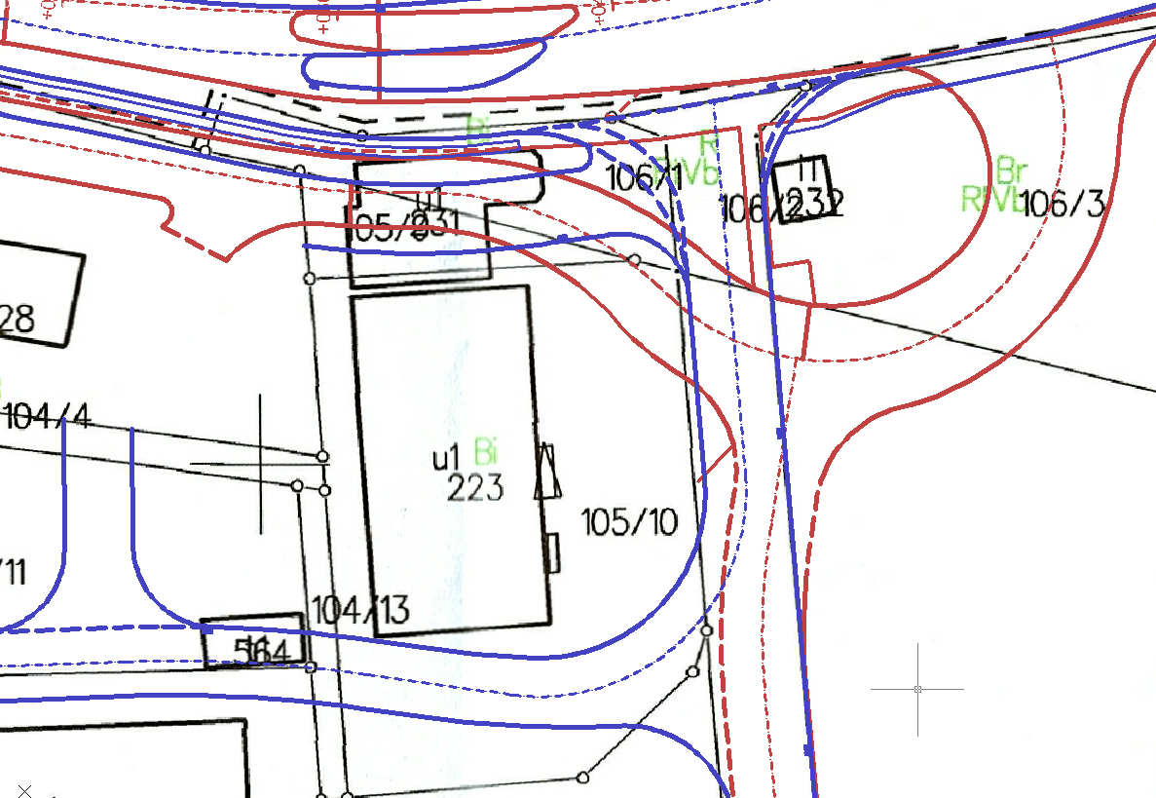

Rys. Plan drogowy przedstawiający aktualne (zmienione) rozwiązania projektowe (kolor niebieski).

Plan drogowy przedstawiający poprzednie rozwiązania projektowe (czerwiec 2020 r. – kolor czerwony).

***Zwracam również uwagę, że projektowany przebieg zjazdu spowoduje istotne pogorszenie warunków akustycznych i bytowych dla obecnie istniejących zabudowań. Usytuowanie zjazdu   
w znacznie bliższej odległości od obecnych zabudowań, niż dotychczas planowano, może wskutek zwiększonego ruchu w tym miejscu spowodowywać wystąpienie przekroczenia w zakresie emisji hałasu komunikacyjnego.***

Warunki akustyczne przy istniejącej zabudowie nie zostaną pogorszone ze względu na sąsiedztwo drogi wojewódzkiej (ul. Gdańska) która nadal będzie generowała zbliżony do obecnego ruch pojazdów i hałas komunikacyjny. Droga dojazdowa ze znacznie mniejszym natężeniem ruchu nie wpłynie znacząco na odczucia akustyczne w rejonie istniejącej zabudowy.

Zgodnie z przeznaczeniem terenu stanowi on teren zabudowy usługowej lub obiektów przemysłowych, składów i magazynów - nie podlega on ochronie akustycznej.

***Nie ulega wątpliwości, że w trakcie przygotowania projektu należy uwzględnić zjazd z planowanej drogi do istniejących zabudowań. Realizując przedmiotową inwestycję organ obowiązany jest zaprojektować zjazdy w taki sposób aby umożliwić przyległym nieruchomościom dostęp do drogi przy uwzględnieniu funkcji istniejących obiektów i sposobu ich wykorzystywania. W tych okolicznościach, w mojej ocenie, poprzednia wersja przebiegu zjazdu była mniej inwazyjna   
w tereny wykorzystywane gospodarczo oraz w mojej ocenie bardziej trafnym rozwiązaniem.   
W związku z powyższym wnoszę o uwzględnienie poprawek do istniejącego projektu tak aby planowana inwestycja nie utrudniała mi korzystania z części postojowej przed obiektem ewentualnie przywrócenie wersji poprzedniego projektu przebiegu drogi.***

W wyniku prowadzonych prac projektowych, polegających na zmianie projektu przebiegu drogi wojewódzkiej nr 211 (ul. Gdańska), zmienione zostało również rozwiązanie układu drogowego przy działce nr 105/10. Rozwiązanie to umożliwia dostęp do drogi z jednoczesnym uwzględnieniem funkcji istniejącego obiektu i sposobu jego wykorzystywania.

Wprowadzone zmiany w rozwiązaniach drogowych umożliwiają swobodne korzystanie z części postojowej przed obiektem na działce nr 105/10.

Poniżej przedstawiono aktualne rozwiązania projektowe (kolor niebieski) na wysokości działki   
nr 105/10

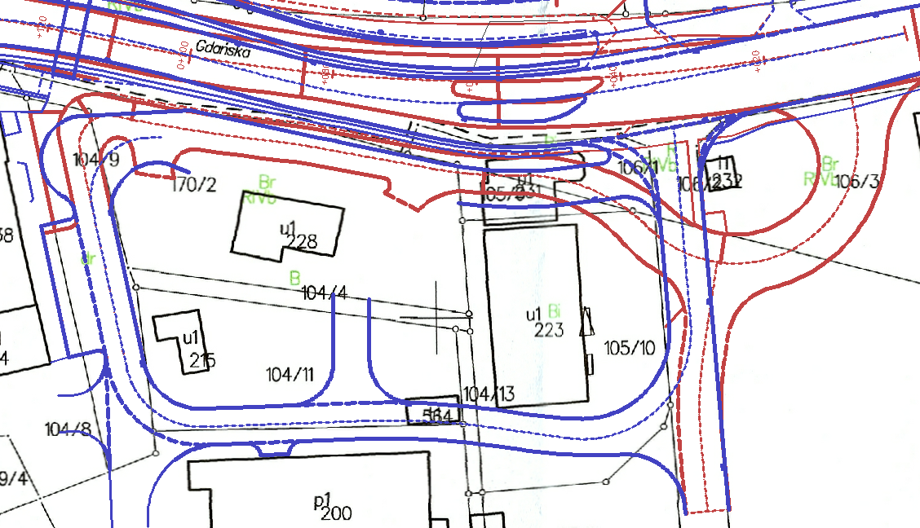

Rys. Plan drogowy przedstawiający aktualne (zmienione) rozwiązania projektowe (kolor niebieski).

Plan drogowy przedstawiający poprzednie rozwiązania projektowe (czerwiec 2020 r. – kolor czerwony).